**Pour plus d’information pour moi ; http://www.robotshop.com/blog/en/arduino-5-minute-tutorials-lesson-7-accelerometers-gyros-imus-3634**

**Arduino 5 Minute Tutoriels: Leçon 7 - accéléromètres, gyroscopes, IMU**

*Posté sur 2 mai 2012par*[*Coleman Benson*](http://www.robotshop.com/blog/en/author/cbenson)*& filed under*[*Arduino*](http://www.robotshop.com/blog/en/robots/gorobotics/tutorials/arduino)*Tutoriels,*[*Ecoles &*](http://www.robotshop.com/blog/en/robots/gorobotics/schools-curriculum)*Curriculum,*[*logiciel et les*](http://www.robotshop.com/blog/en/robots/gorobotics/tutorials/software-apps)*applications.*

**[](http://www.robotshop.com/blog/en/files/arduino-tutorial-lesson-7.jpg)**

**Leçons Menu:**

* [Leçon 1 - Software Téléchargement / Installation & Interface](http://www.robotshop.com/blog/en/arduino-5-minute-tutorials-lesson-1-software-3640)
* [Leçon 2 - Basic Code](http://www.robotshop.com/blog/en/articles/arduino-5-minute-tutorials-lesson-2-basic-code)
* [Leçon 3 - Capteurs: potentiomètres](http://www.robotshop.com/blog/en/?p=3638)
* [Leçon 4 - Capteur: Infrarouge Distance](http://www.robotshop.com/blog/en/?p=3637)
* [Leçon 5 - actionneur: Hitec](http://www.robotshop.com/blog/en/?p=3636)
* [Leçon 6 - Capteur: Force, Bend, Stretch](http://www.robotshop.com/blog/en/?p=3635)
* [Leçon 7 - Capteur: Accéléromètre, gyroscope, IMU](http://www.robotshop.com/blog/en/?p=3634)
* [Leçon 8 - Bouclier: pont de Wheatstone et LCD](http://www.robotshop.com/blog/en/?p=17078)
* [Leçon 9 - Programmation plateformes Arduino en utilisant un autre IDE](http://www.robotshop.com/blog/en/?p=17602)

***Leçon 7 Hardware:***

1. Ordinateur / ordinateur portable ou netbook
2. [Microcontrôleur Arduino](http://www.robotshop.com/arduino-microcontrollers-1.html)
3. [Adaptateur USB vers série](http://www.robotshop.com/ttl-cmos-serial.html)*(si votre microcontrôleur n'a pas de port USB)*
4. USB approprié [câble](http://www.robotshop.com/cables-wires-connectors-en.html)*(cartes Arduino dessiner l'alimentation du port USB - pas de piles encore)*
5. Accéléromètre analogique, gyroscope et / ou IMU
6. Connecteurs (entre le MIO et l'Arduino

Accéléromètres, gyroscopes et IMU sont de petits capteurs incroyablement utiles qui sont intégrés de plus en plus dans les appareils électroniques autour de nous. Ces capteurs sont utilisés dans les téléphones cellulaires, consoles de jeux comme la Wii télécommande sans fil, des jouets, des robots auto-équilibrage, costumes et plus de capture de mouvement. Accéléromètres sont principalement utilisés pour mesurer l'accélération et de l'inclinaison,

gyroscopes sont utilisés pour mesurer la vitesse et l'orientation et

IMU (qui combinent les deux accéléromètres et gyroscopes) angulaire sont utilisés pour donner une compréhension complète de l'accélération, la vitesse, la position, l'orientation d'un dispositif et plus encore.

[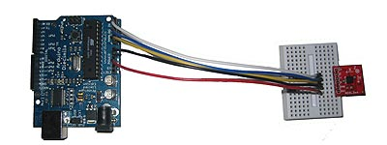](http://www.robotshop.com/blog/en/files/arduino-accelerometer-connections.jpg)

Lors du choix d'un accéléromètre, gyroscope ou IMU, il est également important de considérer le type de sortie; en fonction du type de capteur, les lectures peuvent être émis en tant que:

* Les données en série (Tx broches)
* I2C (SDA, SCL)
* Analogique
* TTL
* autres…

Dans ce tutoriel, nous allons seulement pour couvrir la sortie analogique. Le code ci-dessous comprend la sortie d'un capteur et des facteurs de l'axe unique de la valeur de repos.

[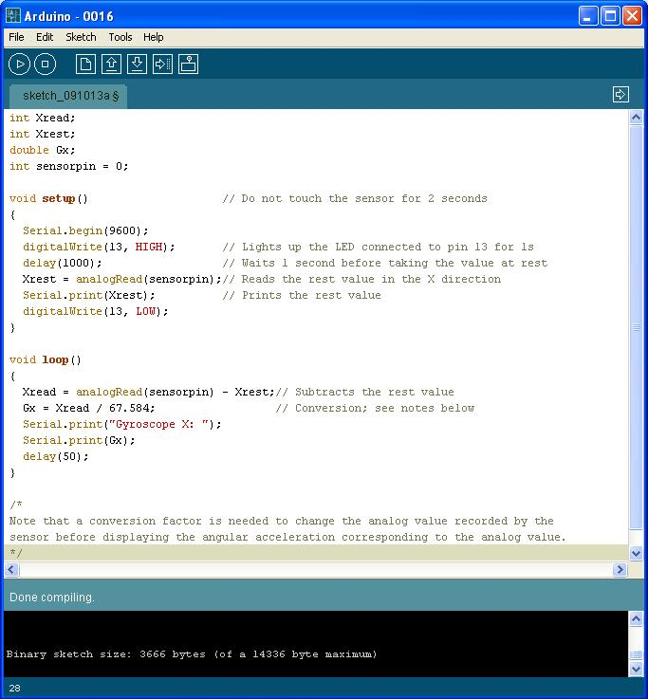](http://www.robotshop.com/blog/en/files/arduino-accelerometer-gyroscope-imu-code.jpg)

[**Accéléromètre**](http://www.robotshop.com/sensors-accelerometers.html)

Les accéléromètres mesure d'accélération en une à trois axes linéaires (x, y, z). Un accéléromètre à axe unique peut mesurer l'accélération dans quelle direction il est souligné. Cela peut être bon pour une fusée, un impact, un train ou un autre scénario où l'appareil bouge vraiment dans un sens de base. Connaître l'accélération et le temps, vous pouvez utiliser les mathématiques pour [trouver la distance parcourue par](http://www2.usfirst.org/2005comp/Manuals/Acceler1.pdf)l'objet. Il ya de moins en moins de l'axe d'accéléromètres simples et doubles sur le marché en raison d'un axe accéléromètre triple peut faire tellement plus. Merci à bas coûts de fabrication les trois axes accéléromètres ne sont pas beaucoup plus cher que simple ou double.

Accélération de la pesanteur est une constante et est en fait mesurable à l'aide d'un accéléromètre. Lorsqu'il est placé parallèle au sol, accélération de la pesanteur ne serait "ressenti" par un axe. Cependant, lorsqu'il est incliné, cette accélération apparaît en tant que composants de deux (ou trois) axes. Vous pouvez avoir une idée de la façon d'utiliser un accéléromètre pour mesurer l'inclinaison [ici](http://www.freescale.com/files/sensors/doc/app_note/AN3107.pdf) et ici.

Branchez [l'accéléromètre](http://www.robotshop.com/sensors-accelerometers.html) à l'Arduino; chaque broche de sortie passe à l'une des broches analogiques sur l'Arduino, la broche Vin va à la broche 5V sur le Arduino (lire le mode d'emploi pour assurer la broche Vin est 5V par opposition à 3,3 V), et connectez la broche GND la broche GND sur le Arduino. Notez qu'il n'y a aucun besoin pour des produits électroniques supplémentaires! Ensuite, ouvrez le fichier croquis de l'échantillon -> Exemples -> Capteurs -> ADXL3xx. Téléchargement à l'Arduino et de voir les valeurs changent.

Afin de choisir le bon accéléromètre, envisager l'accélération linéaire maximale du capteur sera soumis. Si vous prévoyez d'ajouter un accéléromètre à un petit robot mobile, vous devrez probablement utiliser un accéléromètre de 2g (même cela est overkill probable), alors que si vous joignez à une fusée, un accéléromètre 16g est probablement un meilleur choix. Lorsqu'il est connecté à un CAN 10 bits, l'accéléromètre de 2g aura une précision de 2/1024 = 0,002 g, et l'accéléromètre de 16g aura et la précision de 16/1024 = 0,0156. Par conséquent, si vous avez seulement besoin d'une gamme de 2g, mais achetez un accéléromètre 16g, vous aurez seulement environ 128 lectures possibles, au lieu de la pleine 1024. A l'inverse, si vous choisissez un accéléromètre 2g quand vous avez vraiment besoin d'un 16g, vous obtiendrez une beaucoup de "maximum (1024)« lectures depuis l'accélération est "hors échelle".

[**Gyroscope**](http://www.robotshop.com/sensors-gyroscopes.html)

[Gyroscopes](http://www.robotshop.com/sensors-gyroscopes.html) mesurer la vitesse angulaire α, β, γ (voir image ci-dessous). Gyroscopes peuvent être utilisés pour aider à la stabilisation et ainsi que les changements de direction et de l'orientation. Contrairement accéléromètres, gyroscopes ne sont pas une référence fixe, et seulement mesurer les changements. Pour choisir le bon gyroscope pour vos besoins, pensez à la vitesse angulaire de variation maximum (degrés par seconde) de votre produit seront soumis. Une télécommande sera probablement tourner à moins de 1 rotation par minute (360 degrés par seconde), tandis que la fusée se précipiter hors du ciel peut être tourne à 1500 degrés par seconde. Lorsqu'il est connecté à la même [microcontrôleur](http://www.robotshop.com/microcontrollers.html) (10 bits par exemple), le / 360 degrés de la gyro aura une précision de 360 / 1,024 = 0,35 deg / s, alors que les 1500 degrés / s gyroscope avoir une précision de 1500/1024 = 1,46 deg / s. Par conséquent, si vous avez choisi un 1 500 deg / s gyroscopique lorsque vous seulement besoin d'un 360 degrés / s gyro, vous obtiendrez seulement environ 245 lectures par opposition à 1024.

[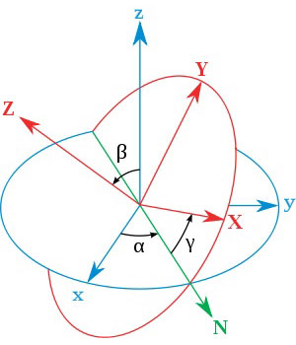](http://www.robotshop.com/blog/en/files/euler-angles1.jpg)Courtesy: Wikipedia

[**IMU**](http://www.robotshop.com/sensors-imu.html)

Un IMU (Inertial Measurement Unit) se compose généralement d'un accéléromètre et du gyroscope et est utilisé pour les mesures de l'orientation d'un objet, la vitesse etc. Souvent capteurs supplémentaires (magnétique, température) sont inclus pour améliorer la précision. Le nombre de «degrés de liberté» indique le nombre de différents axes mesurées par la puce. Par exemple, la combinaison d'un accéléromètre à trois axes avec un gyroscope à deux axes serait envisager un PdC IMU 3 + 2 = 5.

**Considérations supplémentaires**

Lors de l'utilisation des accéléromètres, des gyroscopes ou d'inertie unités de mesure (IMU) pour obtenir des positions dans l'espace, il est important de noter qu'il ya plusieurs autres facteurs qui auront une incidence sur les lectures, le principal obstacle étant la fréquence d'échantillonnage. [Microcontrôleurs](http://www.robotshop.com/microcontrollers.html) nécessitent une certaine quantité de temps pour lire les valeurs étant prévus pour eux par le [capteur, et de ce fait, les valeurs comprises entre ces lectures sont perdues.](http://www.robotshop.com/sensors.html)Il existe plusieurs méthodes mathématiques (un filtre de Kalman étant un choix populaire) qui tentent de compenser pour cela. Une seconde source d'erreur est que les lectures sont souvent affectés par les fluctuations de température. La plupart des fiches techniques associées aux systèmes (MEMS) tentative micro-électro-mécanique pour décrire comment la température affecte la sortie.

Vous voulez en savoir plus? Commencez avec le matériel mis hors gratuitement par [Analog](http://www.analog.com/en/mems-sensors/mems-inertial-sensors/products/index.html" \t "_blank)Devices, fait ou de nombreux MEMS acceleromters, les gyroscopes et autres capteurs.

Tags: [accéléromètre](http://www.robotshop.com/blog/en/tag/accelerometer)[Arduino Tutoriels](http://www.robotshop.com/blog/en/tag/arduino)[gyroscope](http://www.robotshop.com/blog/en/tag/gyroscope)[Comment](http://www.robotshop.com/blog/en/tag/how-to)[IMU](http://www.robotshop.com/blog/en/tag/imu)[Capteurs](http://www.robotshop.com/blog/en/tag/sensors)[Tutorial](http://www.robotshop.com/blog/en/tag/tutorial)

1